ЯКЩО ВАС УКУСИЛА ЗМІЯ
МІФИ І ПРАВДА ПРО УКУСИ ГАДЮК, ЩО МЕШКАЮТЬ В УКРАЇНІ
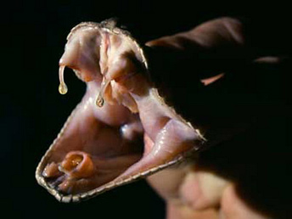
Отруйні зуби змії
Міф перший: гадюки – смертельно отруйні змії.
Отрута гадюк має білкову природу, за своїми структурою і дією, вона прирівнюється до отрути гримучих змій, руйнуючи кров’яні тільця. Проте, укус гадюки є несмертельним і тільки у надзвичайних випадках може призвести до летального наслідку. Це пов’язано з тим, що кількість отрути, яку змія впорскує у жертву, на правду, є мізерною, а її виробництво – енергозатратним процесом, тому гадюка завжди економить свою смертоносну зброю.
Міф другий: агресивність гадюки.
Насправді гадюки зовсім не агресивні. Навпаки, вони вразливі і полохливі створіння, які за найменшої нагоди намагаються утекти або, зачаївшись, перечекати присутність людини чи іншої тварини. Лише у випадку безпосередньої навмисної провокації зі сторони людини, або якщо людина випадково наступила на цю тварину, вона застосовує останній рубіж оборони – смертоносну отруту.
Міф третій: при укусі гадюки, з рани, ротом можна відсмоктати 30-50% отрути.
Інтернет-пошуковець видав мені безліч сайтів з інструкцією надання першої медичної допомоги. Найцікавіше, що абсолютна більшість з них розмістили у себе неправильну інструкцію, в якій власне йдеться про те, що отруту необхідно висмоктати, а вище місця укусу накласти джгут. В реальності така допомога не допомагає, навпаки, шкодить. Відсмоктування отрути ротом чи медичними банками є малоефективним заходом допомоги, адже отрута знаходиться на значній глибині у тканинах, що пояснюється довжиною отруйних зубів гадюки – у дорослих особин вона складає 1,2-1,5 см. А зважаючи на еластичність тканин людського тіла, які змикаються після укусу, то відсмоктування отрути взагалі не дає жодного результату, хіба лише психологічний.
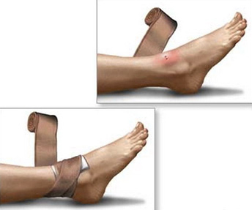
На укушену кінцівку накладіть нетугу пов'язку, але не джгут!
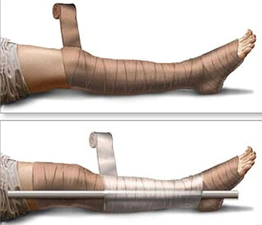
Зафіксуйте ногу шиною і доправте постраждалого до шпиталю
Міф четвертий: накладання джгута сповільнює розповсюдження отрути по організмі.
Накладання джгута – це одна із найдавніших практик при укусі гадюки, але вона має зворотній ефект – викликає локальний некроз тканин і навіть ґанґрену! Справа в тому, що отрута розповсюджується не по кровоносних судинах, а по лімфатичній системі, яка проходить глибоко у тканинах. Джгут же перетискає вени, які йдуть під поверхнею шкіри, тому рідина із сироватки крові переходить у тканини, спричинюючи набряк і перешкоджаючи їх диханню. Це спричинює також падіння артеріального тиску, запаморочення, непритомність і навіть серцеву недостатність. У такому випадку людина може померти не від зміїної отрути, а від накладання джгута і народних методів лікування.
Міф п’ятий: припікання та розрізання місця укусу гадюки.
“Знавці” радять розрізати ранку від укусу гадюки і висмоктати отруту, а тоді її припекти розпеченим залізом. В реальності, ця процедура є не лише не ефективною, але й небезпечною для постраждалого. По-перше, розрізання і припікання викликають біль, а відповідно і шоковий стан потерпілого; по-друге, розрізання рани спричинює кровотечу, а отрута як була, так і залишається у тканині та лімфі; по-третє, у польових умовах операція загрожує інфекцією і різноманітними ускладненнями. Отрута гадюки – це білок, який денатурується при нагріванні, навіть до 40 градусів за Цельсієм, саме тому організм реагує на нього гарячкою 40-41 градус, таким чином, знешкоджуючи отруту. Проте, припікання рани не дасть жодного ефекту, адже отрута у м’язах на глибині 1,5 см, а припікання має лише поверхневу дію, спричинюючи опік, і в результаті, на все життя залишиться рубець…
Що робити?
Якщо ж трапилась така прикрість як укус гадюки, перш за все не потрібно панікувати. Слід пам’ятати, що людський організм здатен перебороти дію отрути змій, що живуть в Україні, – це триватиме кілька днів і супроводжуватиметься гарячкою і пропасницею. Для людей, що чутливі до алергічних подразників необхідно прийняти антигістамінні засоби (супрастин, димедрол, тавегіл тощо). Ушкоджену кінцівку слід іммобілізувати, тобто знерухоміти, наклавши шину на найближчі до місця укусу суглоби. Зняти усі кільця, каблучки та браслети, якщо укус припав на руку, оскільки вони будуть діяти як джгути. Постраждалому потрібно пити багато рідини, можна гарячий чай, тоді отрута швидше буде виводитися через нирки. На рану вартує покласти лід або щось холодне, що зменшить больові відчуття. І допровадити слабого до шпиталю.
Пам’ятайте, що гадюки ніколи не атакують першими. Не намагайтесь взяти їх у руки, пнути ногою чи фотографувати з невеликої відстані, не провокуйте і не панікуйте, а мирно розійдіться з ними.
____________________________________________________________________________________________
5 ОТРУЙНИХ ЗМІЙ УКРАЇНИ
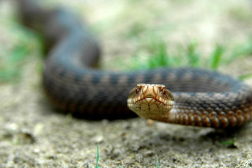
Гадюка звичайна (Vipera berus (Linnaeus 1758)
З отруйних змій в Україні розповсюджені лише гадюки. Загалом їх налічується 5 видів: Гадюка звичайна (Vipera berus (Linnaeus 1758), Гадюка степова (Vipera ursinii (Bonaparte 1835), Гадюка Нікольського (Vipera nikolskii Vedmederja, Grubant and Rudayeva, 1986), Гадюка Ренарда (Vipera renardi (Christoph 1861) та Гадюка носата (Vipera ammodytes (Linnaeus 1758), які дуже нерівномірно розповсюджені по країні. Найбільша їх кількість у південних та східних областях – 5 видів, а найменше – в Західній та Північній Україні – 1 вид. Повсюдно в Україні трапляється лише Гадюка звичайна. Вона заселяє усі принагідні території від альпійських лук Карпат на висотах понад 1800-2000 м над морем, до рівнин Причорномор’я і боліт Полісся.
Отрута наших гадюк є дуже небезпечною і за своїми властивостями та дією прирівнюється до отрути гримучої змії, проте, укус гадюки є несмертельним і тільки у надзвичайних випадках може призвести до летального наслідку. Це пов’язано з тим, що кількість отрути, яку змія впорскує у жертву, на правду, є мізерною, а її виробництво – енергозатратним процесом, тому гадюка завжди економить свою смертоносну зброю. І за найменшої нагоди намагається утекти або, зачаївшись, перечекати присутність людини. Лише у випадку безпосередньої навмисної провокації зі сторони людини, або якщо людина випадково наступила на цю тварину, вона застосовує останній рубіж оборони – смертоносну отруту. Отрута виробляється двома отруйними залозами, які знаходяться у верхній щелепі та сполучені із порожнистими зубами-іклами. При укусі, отруйні зуби висовуються зі спеціальних мішечків, у яких вони постійно містяться, проникаючи глибоко у тіло жертви, а потужні м’язи, що оточують залозові капсули із отрутою різко скорочуються й отрута під тиском впорскується у жертву. Укус триває всього кілька десятих часток секунди, тому нагадує, радше, сильний удар, аніж, власне, укус.
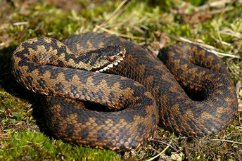
Гадюка звичайна (Vipera berus (Linnaeus 1758)
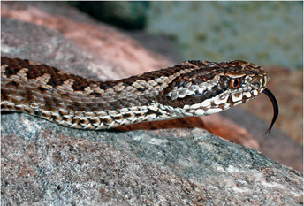
Голова Гадюки Ренарда (Vipera renardi (Christoph 1861)

Гадюка звичайна або живородна (Vipera berus (Linnaeus 1758) – найбільш розповсюджена в Україні. Це невеликі змії – максимум 60-70 см, а зазвичай їх довжина варіює в межах 30-50 см. Особливою її ознакою є наявність трьох великих і ряд дрібних щитків спереду від умовної лінії, яка з’єднує передні краї очей. Носові отвори прорізані у носових щитках. Передня частина голови заокруглена. Забарвлення є надзвичайно мінливим – від світло-сірого і блакитного, до мідно-червоного та чорного з темним ромбічним малюнком на спині. Звичайними місцями проживання є добре прогріті узлісся, лісові галявини, лісосмуги, порослі чагарником яри і балки, степові схили з чагарниками тощо.
Гадюка степова (Vipera ursinii (Bonaparte 1835) – звичайний вид на території центральних, східних та південних областей України, на західніше Хмельницької та Вінницької областей ніколи не виявлялась. Вид знаходиться під охороною Бернської конвенції, ратифікованої Україною. За розмірами майже така ж як і Гадюка звичайна – 60-65 см. Передня частина голови ледь-ледь видовжена, її краї припідняті. Спереду лобного та надочних щитків добре помітний ряд дрібних щитків неправильної форми. Міжщелепний щиток, як правило, торкається одного із верхівкових. Дихальний отвір прорізаний у нижній частині носового щитка. Забарвлена Гадюка степова у бурі відтінки з темним ромбічним малюнком на спині. З кожного боку тіла наявно по одному ряду невеликих розмитих плям. Темне забарвлення є надзвичайно рідкісним. Трапляється у вкритих чагарником степових балках, ярах, заплавах річок, лісосмуги.
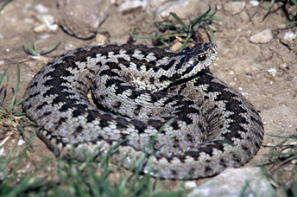
Гадюка степова (Vipera ursinii (Bonaparte 1835)
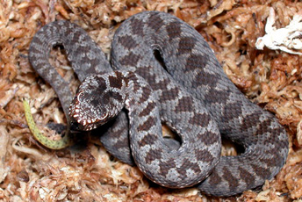
Молодий самець Гадюки Нікольського
Гадюка Нікольського (Vipera nikolskii Vedmederja, Grubant and Rudayeva, 1986) – широко розповсюджена на території південних та східних областей України. Раніше її вважали темною формою Гадюки звичайної, проте, детальні дослідження показали її відмінності і приналежність до окремого виду. Це найбільша гадюка України – довжина тіла у дорослих особин становить 76-80 см. Голова велика, ледь випукла, добре відмежована від шиї. Забарвлення чорне з ледь-ледь помітним ромбічним малюнком на спині. Молоді тварини – до трьох років – мають сірувато-буре забарвлення, а пізніше темніють. Особливою ознакою є яскраво-жовте або помаранчеве забарвлення нижньої сторони кінчика хвоста. Живе на узліссях, лісових галявинах лісосмугах складених листяними породами дерев, а у соснових – надзвичайно рідкісна.
Гадюка Ренарда (Vipera renardi (Christoph 1861) – єдина з гадюк України, що має природоохоронний статус і занесена до Червоної книги, як зникаючий вид. Поширена дуже нерівномірно, найбільше знахідок відомо з Причорноморської низовини і Слобожанщини. Найбільш північна – це південь Київської області, а найбільш західна – південь Хмельницької. Раніше вважалась східним підвидом Гадюки степової, зараз же виокремлена у самостійний вид, хоча декотрі герпетологи сперечаються про її статус. Живе у полиновому степу, балках з чагарником, лісосмугах.
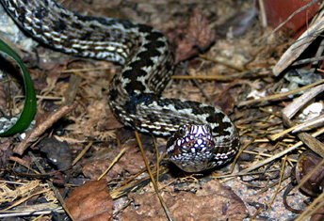
Гадюка Ренарда (Vipera renardi (Christoph 1861)
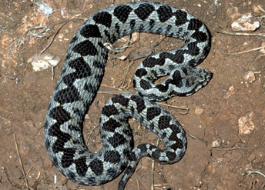
Гадюка носата (Vipera ammodytes (Linnaeus 1758)
Гадюка носата (Vipera ammodytes (Linnaeus 1758) – найбільш рідкісна гадюка України, оскільки трапляться дише в окремих локалітетах сходу країни. Особливою ознакою є специфічний виріст на кінчику носа завдовжки 3-7 мм. Довжина тіла коливається в межах 60-70 см. Забарвлення варіює – від майже білого з чорним ромбічним малюнком до мідно-червного з таким же малюнком вздовж спини. Живе у порослих лісом та чагарником балках й долинах рік. Смертельних випадків при укусах Гадюки носатої ніколи не фіксували.
Живляться усі гадюки дрібними гризунами і птахами, а самі є об’єктом полювання для лелек, хижих птахів та ссавців. Таким чином, виконуючи функцію зв’язкової ланки у екосистемах, тому заслуговують на нашу охорону і бережне відношення.

